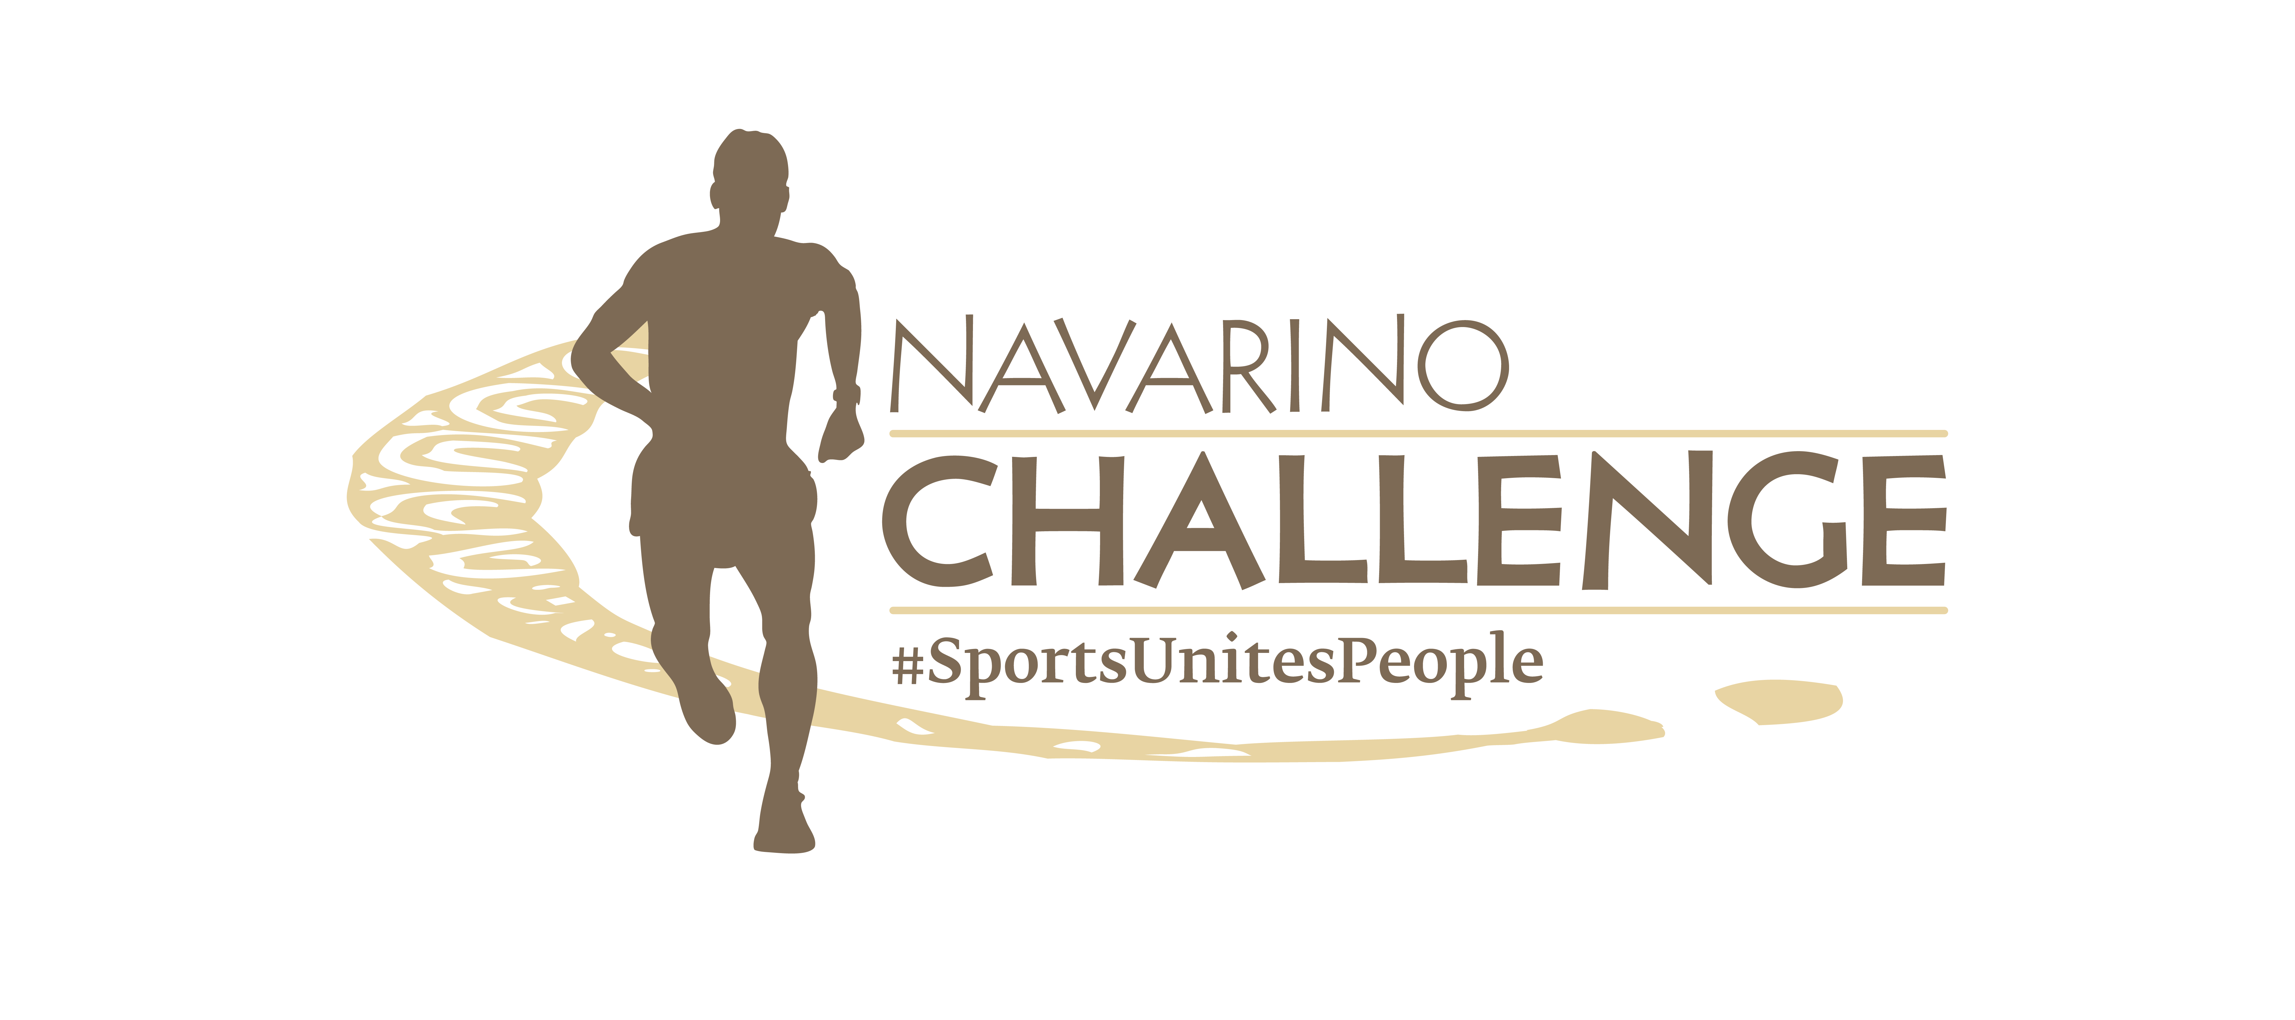

ΔΕΛΤΙΟ ΤΥΠΟΥ

Το Sharing is Caring 2023 του Navarino Challenge
στήριξε 11 μη κερδοσκοπικούς οργανισμούς & φιλανθρωπικές πρωτοβουλίες

Αθήνα, 24 Ιανουαρίου 2024 – Ένα από τα σημαντικότερα αθλητικά και wellness events στην Ευρώπη, το Navarino Challenge, που πραγματοποιήθηκε στις 13-15 Οκτωβρίου στην Costa Navarino και την Πύλο διοργάνωσε τη δράση “Sharing is Caring” και στήριξε 11 μη κερδοσκοπικούς οργανισμούς και φιλανθρωπικές πρωτοβουλίες. Η ανταπόκριση και το ενδιαφέρον του κοινού για τη στήριξη των οργανισμών και πρωτοβουλιών αυτών έγινε άμεσα πράξη, ξεπερνώντας κάθε προσδοκία.

Το “Sharing is Caring” αποτελεί μια από τις σημαντικότερες, Silent Auctions, δημοπρασίες που έγιναν ποτέ στην Ελλάδα, με περισσότερα από 60 είδη αθλητικών αναμνηστικών αντικειμένων Ελλήνων και ξένων κορυφαίων αθλητών, παγκοσμίων αστέρων, hall of famers, Ολυμπιονικών και ομάδων, καθώς και αντικείμενα όπως οικιακές συσκευές κ.α. Όλα τα αντικείμενα διατέθηκαν προς πώληση μέσα από την επίσημη σελίδα του Navarino Challenge και δόθηκαν προς δημοπρασία, μέσω Silent Auctions.

Οι συμμετέχοντες απόκτησαν ένα αντικείμενο με αθλητική ιστορία ή μια μοναδική συσκευή υποστηρίζοντας έναν καλό σκοπό!
Φέτος, τα χρήματα των δημοπρασιών δόθηκαν απευθείας, πλην ελαχίστων εξαιρέσεων και ισόποσα στους ακόλουθους 11 μη κερδοσκοπικούς οργανισμούς και πρωτοβουλίες:
- στην κοινωνική κουζίνα Ο Άλλος Άνθρωπος, μια κίνηση αλληλεγγύης και ένδειξης αγάπης προς τους συνανθρώπους,
- στο Άλμα Ζωής στην Πάτρα,
- στη Δομή Φιλοξενίας Ασυνόδευτων Ανηλίκων στο Ωραιόκαστρο «ΑΡΣΙΣ»,
- στους Γιατρούς Χωρίς Σύνορα,
- στον μη κερδοσκοπικό οργανισμό Dogs’ Voice που έχει ως στόχο να αποτελέσει την ψηφιακή πλατφόρμα αποτελεσματικής προώθησης αδέσποτων σκύλων σε υπεύθυνες υιοθεσίες
- στην εθελοντική οργάνωση Humanity Greece,
- στην αστική μη κερδοσκοπική εταιρεία Karkinaki που διεκδικεί παρέμβαση στην προσπάθεια ο καρκίνος παιδικής και εφηβικής ηλικίας να πάψει να είναι θέμα ταμπού, αλλά και να βρεθούν όσο το δυνατό περισσότεροι σύμμαχοι ώστε κάθε παιδί που νοσεί να έχει πρόσβαση σε υψηλού επιπέδου νοσηλεία, αποτελεσματική θεραπεία και, τελικά, δικαίωμα στη ζωή,
- στον Σύλλογο Καρκινοπαθών, Εθελοντών, Φίλων, Ιατρών «Κ.Ε.Φ.Ι.» Αθηνών,
- στον Σύλλογο Γονέων Παιδιών με Νεοπλασματικές Ασθένειες Β. Ελλάδος «ΛΑΜΨΗ»,
- στον Σύλλογο Μονογονεϊκών Οικογενειών «ΣΤΗΡΙΖΩ»,
- στον Σύλλογο Γονιών Παιδιών με Νεοπλασματική Ασθένεια «Η Φλόγα»

Πάνω από 60 μοναδικά αντικείμενα δόθηκαν για καλό σκοπό
Στις online δημοπρασίες του “Sharing is Caring” υπήρξαν αντικείμενα με τις υπογραφές παγκοσμίων αστέρων του αθλητισμού όπως:
- Υπογεγραμμένα αντικείμενα κορυφαίων ποδοσφαιριστών στον κόσμο όπως:
των Diego Maradona, Pele, David Beckham, Cristiano Ronaldo, Darwin Nunez
- Υπογεγραμμένα αντικείμενα μεγάλων αθλητών του NBA και του ευρωπαϊκού μπάσκετ όπως:
του MVP και πρωταθλητή του NBA Γιάννη Αντετοκούνμπο, των θρύλων του NBA Kareem Abdul-Jabbar, Magic Johnson, Kobe Bryant, Shaquille O’Neal, David Robinson, Dennis Rodman, Hakeem Olajuwon, Lebron James, του χρυσού Ολυμπιονίκη και πρωταθλητή του NBA Kevin Durant, του χρυσού Ολυμπιονίκη και NBA All-Star Vince Carter, των NBA All-Stars Allen Iverson, Cade Cunningham, Anthony Edwards, Brandon Ingram, Shai Gilgeous-Alexander, των πρωταθλητών του NBA Paul Pierce, Dirk Nowitzki, Jrue Holiday, του πρωταθλητή Ευρώπης και NBA Superstar Luka Doncic, των NBAers Jalen Suggs, Coby White, Trae Young, Zion Williamson του θρύλου της EuroLeague Joe Arlauckas, του Mike James, της Ολυμπιονίκη Αναστασίας Κωστάκη
τη μπάλα μπάσκετ του Hall of Fame Class 2017 με τις υπογραφές των Nick Galis, Robert Hughes, Mannie Jackson, Tom Jernstedt, Rebecca Lobo, George McGinnis, Tracy McGrady, Muffet McGraw and Bill Self.
- Αντικείμενα με τις υπογραφές κορυφαίων αθλητών από όλα τα αθλήματα όπως:
των κορυφαίων πυγμάχων Muhammad Ali, Floyd Mayweather, του ηθοποιού Robert Downey Jr. (από το Ironman), του ποδοσφαιριστή του ΠΑΟΚ Adelino Vieirinha, των Ολυμπιονικών και πρεσβευτών του Ομίλου ΜΟΤΟΔΥΝΑΜΙΚΗ Αντιγόνης Ντρισμπιώτη και Εμμανουήλ Καραλή, των κορυφαίων γκολφέρ Gary Player, Rory Mcilroy και των κορυφαίων αθλητών του NFL Tom Brady, Rob Gronkowski, Patrick Mahomes, Tyreek Hill, Troy Polamalu.
- Κορυφαία προϊόντα σε μοναδικές τιμές:
εξαιρετικές οικιακές συσκευές της Miele όπως καφετιέρες και έναν καινοτόμο συντηρητή κρασιών, προϊόντα και αθλητικό εξοπλισμό από τους That Gorilla Brand, The North Face, Dunlop και On καθώς και ένα εξαιρετικό κουστούμι Boss από το κατάστημα Arifakis.

Στήριξη 11 μη κερδοσκοπικών οργανισμών και φιλανθρωπικών πρωτοβουλιών που το έχουν ανάγκη
Η χρονιά του Navarino Challenge 2023 ολοκληρώθηκε με την ενέργεια “Sharing is Caring” που είχε σκοπό να φέρει χαρά στους λάτρεις του αθλητισμού στην Ελλάδα και σε όλο τον κόσμο. Μέσω των δημοπρασιών, προσφέρθηκε η μεγαλύτερη ποικιλία αθλητικών αντικειμένων, με τις υπογραφές σπουδαίων αθλητών, καθώς και συσκευών που βοήθησαν το έργο μη κερδοσκοπικών οργανισμών και πρωτοβουλιών, που έχουν την ανάγκη υποστήριξης.

Μεταφορές αντικειμένων με απόλυτη ασφάλεια από την DHL
Ο παγκόσμιος ηγέτης στον κλάδο των υπηρεσιών logistics, η DHL, υποστήριξε το φετινό Sharing Is Caring, φροντίζοντας για τη μέγιστη δυνατή ασφάλεια και ποιότητα στην κάλυψη των αναγκών παραλαβής και παράδοσης των αντικειμένων στους παραλήπτες τους.

Οι Υποστηρικτές των Δημοπρασιών
Sports Memorabilia Partner της ενέργειας ήταν το μοναδικό πρακτορείο στην Ευρώπη που ασχολείται με το εμπόριο αθλητικών καρτών και αναμνηστικών Trace ‘n Chase, ενώ ως Auctions Partners υποστήριξαν τις δημοπρασίες οι Arifakis, DHL, Dunlop, Miele, Όμιλος ΜΟΤΟΔΥΝΑΜΙΚΗ, On, Panellinios Agora Games, Pilia Express, That Gorilla Brand, The North Face.
Τη διοργάνωση των Silent Auctions για λογαριασμό του Navarino Challenge ανέλαβε η ActiveMedia Group.

Hashtags: #navarinochallenge #sharingiscaring #sportauctions #silentauctions #sportsunitespeople

Πληροφορίες για τους συντάκτες:
Τηλ.: +30 210 9343020
e-mail: pr@activemedia.gr

